Ô nhiễm khiến 1 triệu người tử vong trên thế giới, châu Á giữ kỷ lục

(Dân trí) - Việc chúng ta tiếp xúc với các hạt bụi mịn như PM2.5 là nguyên nhân chính gây ra các ca tử vong trên toàn cầu liên quan đến ô nhiễm không khí.

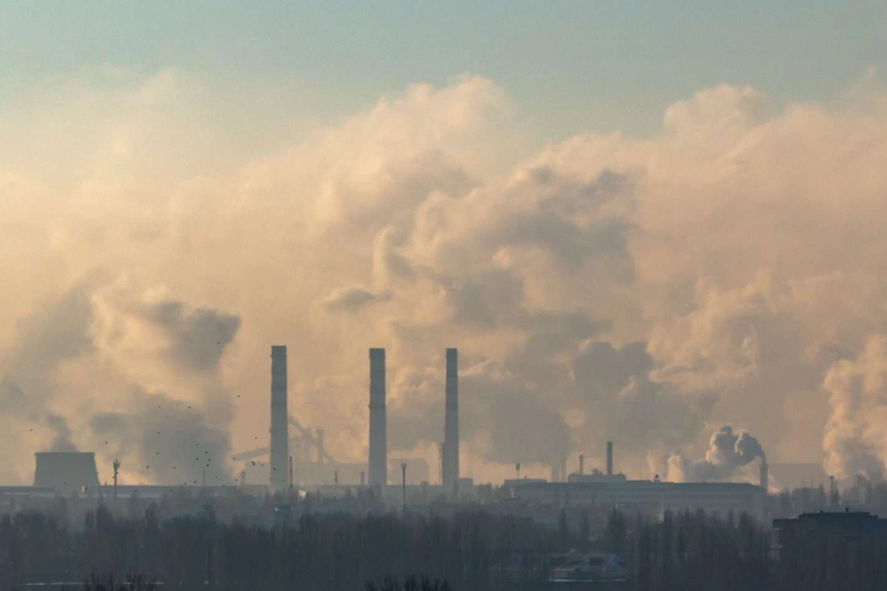

Việc chúng ta tiếp xúc ngắn hạn với các hạt bụi mịn trong không khí hoàn toàn có thể gây tử vong (Ảnh minh họa: Futura science).

Một nghiên cứu của Úc tập trung vào mức độ tử vong và ô nhiễm tại hơn 13.000 thành phố trên khắp thế giới đã hé lộ những thông tin đáng lo ngại đến sức khỏe.

Theo đó, khu vực Đông Á chiếm hơn một nửa số ca tử vong trên thế giới do bụi mịn.

Việc con người tiếp xúc ngắn hạn với các bụi mịn có đường kính nhỏ hơn hoặc bằng 2,5 micron (PM2.5) là nguyên nhân chính gây ra các ca tử vong trên toàn cầu liên quan đến ô nhiễm không khí, đặc biệt là ở Châu Á và Châu Phi.

Đây là kết luận của một nghiên cứu đến từ Đại học Monash (Úc), liên quan đến tỷ lệ tử vong và mức độ ô nhiễm PM2.5 tại hơn 13.000 thành phố trên thế giới từ năm 2000 đến năm 2019.

Kết quả được công bố trên The Lancet Planetary Health cho thấy, việc hít phải bụi mịn PM2.5 từ vài giờ đến vài ngày gây ra 1 triệu ca tử vong sớm trên toàn thế giới mỗi năm.

Tác động của việc tiếp xúc ngắn hạn

Đây là nghiên cứu đầu tiên xem xét mức độ phơi nhiễm ngắn hạn trên quy mô toàn cầu, thay vì những tác động lâu dài của việc phơi nhiễm kéo dài, điển hình là ở những nơi có mức độ ô nhiễm cao.

Đặc biệt, "đột biến" ô nhiễm - ví dụ như bụi từ cháy rừng - có tác động đáng kể ở các khu đô thị nhỏ hơn.

Theo nghiên cứu, châu Á chiếm khoảng 65,2% tỷ lệ tử vong toàn cầu do tiếp xúc ngắn hạn với bụi mịn PM2,5, con số này là 17% đối với Châu Phi và 12,1% với Châu Âu.

Ở Úc, tỷ lệ tử vong do ô nhiễm không khí ngày càng gia tăng, một phần nguyên nhân đến từ điều kiện thời tiết khắc nghiệt như vụ cháy rừng năm 2019.

Những vụ cháy lớn này đã dẫn đến 429 trường hợp tử vong sớm do khói cháy rừng.

Virus corona và ô nhiễm không khí - liên minh chết người

Một nghiên cứu khác cho thấy, việc con người bị nhiễm virus corona và phơi nhiễm lâu dài với bụi mịn có đường kính nhỏ hơn hoặc bằng 2,5 micron (PM2.5), khiến tỷ lệ tử vong cao hơn.

Điển hình như ở Pháp, ô nhiễm không khí đã góp phần gây ra 18% số ca tử vong do coronavirus.

Khi con người hít phải bụi mịn PM2.5 trong không khí, nó di chuyển từ phổi vào máu và mạch máu, gây ra viêm và sự mất cân bằng nghiêm trọng giữa các gốc tự do và chất chống oxy hóa trong cơ thể - chúng vốn có nhiệm vụ sửa chữa tổn thương cho tế bào.

Điều này làm hỏng nội mạc mạch máu, dẫn đến sự co rút và cứng lại của chúng.

Nhà nghiên cứu, Thomas Munzel, Trung tâm Y tế Đại học Mainz (Đức), giải thích: "Virus corona là nguyên nhân gây ra Covid-19, chúng xâm nhập vào cơ thể qua phổi, gây tổn thương tương tự cho các mạch máu.

Nếu việc tiếp xúc lâu dài với ô nhiễm không khí và nhiễm virus corona kết hợp với nhau, chúng ta sẽ có thêm tác động bất lợi đối với sức khỏe. Điều này dẫn đến cơ thể bị tổn thương và tử vong cao hơn".

Ông đưa ra dẫn chứng, nếu bạn đã mắc bệnh tim, ô nhiễm không khí và nhiễm virus corona đẩy nhanh các triệu chứng đau tim, suy tim và đột quỵ khiến cơ thể tử vong.